N A Š E P O S L E D N Í T A N G O
(režie: German Kral, producent: Wim Wenders)
Premiéra: 1. 12. 2016
Naše poslední tango je v první řadě příběh o lásce. O lásce dvou nejslavnějších tanečníků tanga v dějinách. A také o jejich společné lásce k tomuto vášnivému tanci.
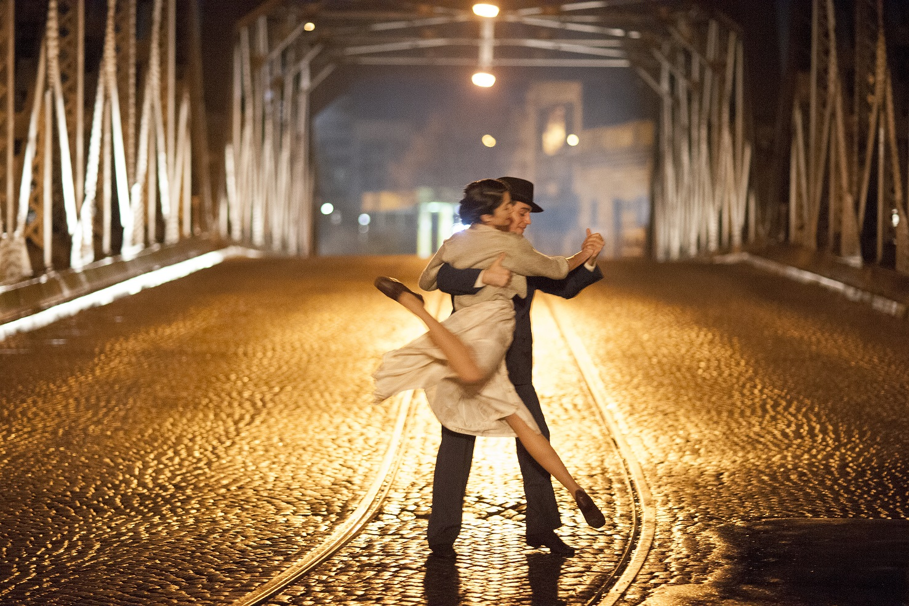

María Nieves Rego (80) a Juan Carlos Copes (83) se potkali, když jim bylo 14 a 17 let,
a taneční pár tvořili téměř půl století. Za tu dobu se střídavě milovali i nenáviděli a prošli si i několika bolestivými rozchody, vždy se však k sobě nakonec vrátili. Žádný jiný muž totiž netančil tak jako Juan
a žádná jiná žena se v tanci nemohla rovnat Maríi! Nakonec však Juan Maríi opustil definitivně: odešel s partnerkou o 20 let mladší a pořídil si s ní dvě děti.
Nyní, na sklonku života, se Juan i María rozhodli o svou lásku, nenávist i vášeň podělit.
Ve filmu Naše poslední tango vyprávějí svůj příběh skupince mladých choreografů a tanečníků tanga z Buenos Aires, kteří ty nejkrásnější, nejdojemnější i nejdramatičtější chvíle jejich života převádějí do neuvěřitelných tanečních choreografií.
Nádherně natočené taneční variace na plátně doplňují zajímavé rozhovory i dokumentární ukázky ze zákulisí natáčení: výsledkem je nezapomenutelná cesta do nitra tanga.

Film Naše poslední tango vstoupí do české distribuce premiérou day-and-date – do kin
i na VOD platformy zároveň. Film bude pro zájemce k dispozici na online videopůjčovnách
UPC My Prime, VOYO.CZ, AEROVOD.CZ a Alza Media.

VOYO umožňuje svým uživatelům sledování více než 2000 filmů ze zahraniční i domácí produkce. Do videoknihovny neustále přibývají nové filmové a seriálové tituly. Pestrá je i škála pořadů TV Nova, z nichž ty nejúspěšnější přináší VOYO dokonce dříve než na televizní obrazovce. VOYO potěší i sportovní fandy, kteří si mohou vychutnat nejen exkluzivní sportovní přenosy, ale i simultánní vysílání kanálů NOVA Sport 1 a NOVA Sport 2. Ti nejmenší zde naleznou širokou nabídku dětských filmů a seriálů. VOYO nabízí také kanál Markíza International, který divákům přináší obdobné programové schema jako TV Markíza.

Aerovod je online platforma pro sledování filmů, které prošly dramaturgickým testem velkého plátna kin Aero, Světozor, Bio Oko. Aerovod se zaměřuje na mezinárodní autorské režiséry, debutové projekty českých tvůrců a zpřístupňuje snímky spřízněných českých distributorů mnoha nezávislých českých producentů.

Alza Media je jeden ze satelitů Alza.cz, lídra a udavatele trendů v oblasti internetového obchodování. Jedná se o největší digitální knihovnu na trhu, která nabízí prodej filmů, e-knih, audioknih, hudby a časopisů.
UPC My Prime - V rámci UPC televize si mohou její zákazníci užít také neomezeného sledování titulů z videotéky My Prime. V její nabídce je již více než 2 000 titulů všech žánrů, české i zahraniční seriály, dokumenty nebo filmy pro děti. Všechny tituly z videotéky si navíc můžete přehrát, kolik chcete, a to nejen ve vaší televizi, ale také na mobilních zařízeních a počítači prostřednictvím služby Horizon Go.

NAŠE POSLEDNÍ TANGO
Scénář a režie: German Kral / Střih: Ulrike Tortora / Kamera: Jo Heim, Félix Monti / Hudba: Gerd Baumann, Luis Borda, Sexteto Mayor / Hrají: Juan Carlos Copes, María Nieves Rego ad. / Rok výroby: 2015 /Země: Argentina, Německo / Producent: Wim Wenders / Jazyk: španělsky s českými titulky / Kopie: DCP, DVD / Přístupnost: přístupný / Stopáž: 85 min.
Premiéra 1/ 12/ 2016
Monopol 9/ 06/ 2024
Info a foto ke stažení: http://artcam.cz/nase-posledni-tango/

Naše poslední tango není pouhým životopisným snímkem. Zároveň mapuje historii tanga i vliv, jaký měli oba tanečníci na rozvoj tohoto tance v posledních padesáti letech. Jako první se Juan s Maríou odvážili vymanit tango z klubů v Buenos Aires a přivedli tento svůdný tanec na pódia divadel po celém světě. Narodili se během zlaté éry tanga, kdy byl tento tanec považován za „rozptýlení pro chudinu“: v jejich případě šlo ale všechno stranou, tangu zkrátka zasvětili svůj život. Pak ale s příchodem rock’n’rollu začala sláva argentinského milostného tance upadat. María, Juan a jejich přátelé se ale nikdy nevzdali. Nebylo umíněnějšího a zapálenějšího člověka, než byl právě Juan: nastudoval první taneční představení v tomto stylu, a proslavil tak svůj milovaný tanec po celém světě.
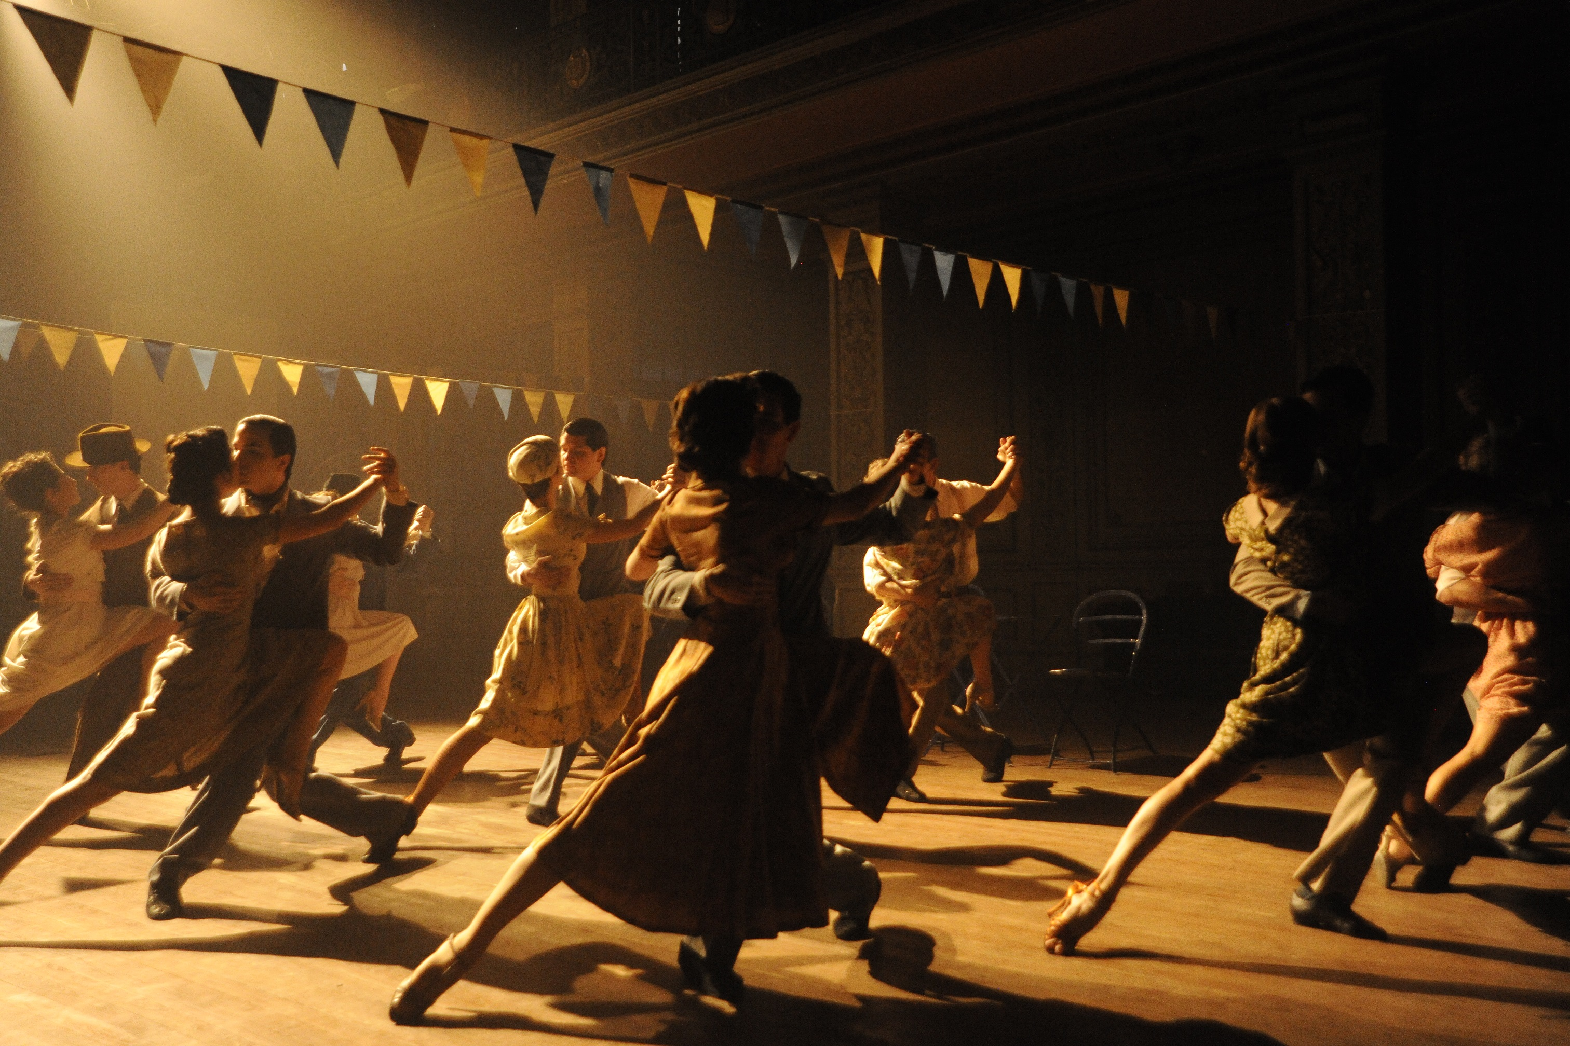
Jeho odhodlání se vyplatilo: soubor brzy vyrážel na turné po Latinské Americe a o něco později vystupoval i v New Yorku. Nebyla to ale jen procházka růžovým sadem, zažili i temnější okamžiky. V USA bylo tango úplnou novinkou. Juan s Maríou neměli peníze a koncem měsíce často nebylo ani na chleba. Až jednoho dne dostal Juan bláznivý nápad: zatančí si na stole. Tak se zrodilo taneční číslo, které se brzy stalo jejich vlajkovou lodí a s nímž zanedlouho vystupovali po celém světě. Maríi se ale začalo stýskat po domově a chtěla se vrátit domů do Argentiny. Pro Juana by ovšem dýchala, byl pro ni vším. Juan měl taktéž jedinou lásku: tango.
María naléhala, a tak si ji Juan v Las Vegas vzal. Vrátili se do Buenos Aires, Juan ale záhy odjel na světové turné – bez ní. María byla zoufalá, pak se ale zamilovala do muže, s nímž se seznámila v tančírně milonga. Juan si mezitím uvědomil, jak moc mu jeho taneční partnerka chybí, a po dvou letech se do Buenos Aires vrátil hledat ji. Našel ji v náručí jiného muže.
Znovu se pokusili začít tančit v páru a společně i žít, ale Juanův okázalý způsob života Maríi unavoval. Juan pil a dál chodil za ženami. A jeho sebezničující chování ho málem stálo život. Pak ale potkal svou současnou manželku a ta brzy otěhotněla, což byl pro Maríi obrovský šok. Začala éra otevřené nenávisti. Juan s Maríou spolu nemluvili, zůstali však tanečními partnery a téměř dvě desítky let mezi tanečníky neměli konkurenci.
Mezinárodně úspěšná show Tango Argentino překonala všechna očekávání a stala se jedním z nejoblíbenějších představení na Broadwayi – v hlavních rolích tančili právě Juan a María. Po japonském turné Juan přestal Maríi zvát ke společné práci a María, které tou dobou bylo už přes šedesát let, se psychicky zhroutila. Upadla do depresí, ztratila veškerou hrdost i sebedůvěru. Uběhlo několik let, než v sobě našla odvahu znovu tančit: a znovu si tak užila kýžený potlesk publika. Bez svého životního partnera se před námi náhle zhmotnila v ženu – svébytnou umělkyni.

O režisérovi
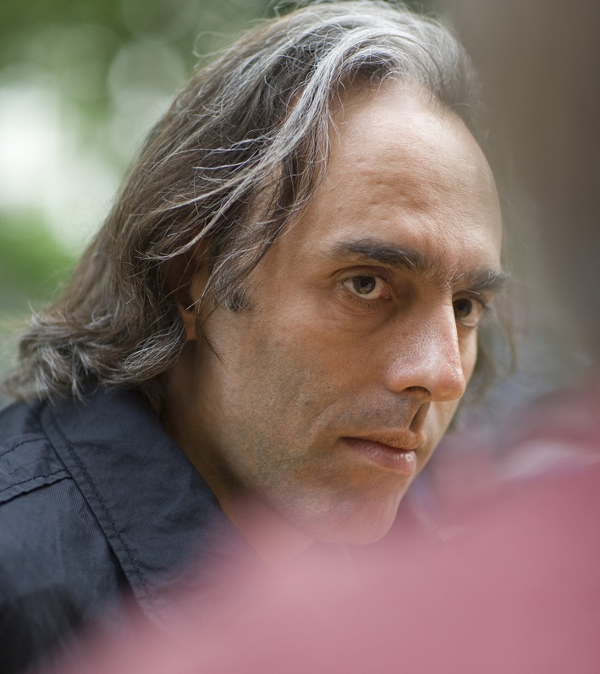
German Kral se narodil v roce 1968 v Buenos Aires a v roce 1991 se přestěhoval do Německa, kde se zapsal na Mnichovskou filmovou školu. Má syna a svůj čas dělí mezi Buenos Aires a Mnichov. Mezi lety 1993 a 1996 spolupracoval s Wimem Wendersem na celovečerním filmu A Trick of the Light (Světelné efekty).
Film Images of the Absence (Obrázky z nepřítomnosti), který Kral natočil jako diplomovou práci, se dostal do užší nominace na německou Cenu Adolfa Grimmea a na Festivalu dokumentárních filmů v japonské Yamagatě získal první cenu. Kromě toho získal cenu Young Bavarian Documentary Film Award pro mladé dokumentaristy v Bavorsku. Jeho film Música Cubana z roku 2004 (z produkce Wima Wenderse) měl mezinárodní premiéru na Filmovém festivalu v Benátkách a jeho kopie se prodaly do celého světa. Film The Last Applause (Poslední potlesk) z roku 2008, natočený v německé, argentinské a japonské koprodukci, získal cenu FFF Talent Award na festivalu DOK.FEST v Mnichově a cenu Starter Film Prize tamtéž.

TISKOVÝ SERVIS:
Hedvika Petrželková, Film Distribution ARTCAM,
hedvika.petrzelkova@artcam.cz,
www.artcam.cz
http://artcam.cz/nase-posledni-tango/

